**Лабораторная работа №2.**

**Механизм включения и агрегирования компонентов**

1. **Общая постановка задачи**

Необходимо в ранее созданный компонент, используя приемы программирования включение и агрегирование, добавить компоненты калькулятора, выполняющие операции сложения, вычитания, деления и умножения, взятые из уроков «001.InsideACOM». Также мною была добавлена поддержка механизма агрегирования внешним компонентом в свой

компонент Eco.Lab1, а также реализован новый компонент Eco.Lab2 и продемонстрирован механизм включения и агрегирования всех компонентов (A, B, C, D, E, Eco.Lab1) в Eco.Lab2.

1. **Описание компонента Eco.Lab1.**

Компонент Eco.Lab1, реализованный в процессе прошлой лабораторной работы, был доработан, чтобы поддерживать включение/агрегирование компонентов (A, B, C, D, E). Для компонентов D, E было реализовано включение интерфейса IEcoCalculatorY, для компонента B было реализовано агрегирование интерфейса IEcoCalculatorX, а в случае, когда агрегирование не удаётся, выполняется включение для компонентов A или C. Также в компонент Eco.Lab1 была добавлена поддержка агрегирования внешним компонентом через добавление неделегирующего интерфейса - **m_pVTblINondelegatingUnk,** и делегирующего IEcoUnknown, указывающего на внешний или неделегирующий IEcoUnknown - **m_pIUnkOuter**. Итоговый компонент выглядит следующим образом:

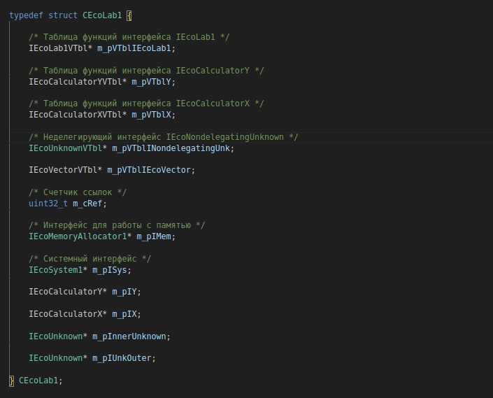

Часть добавленного кода в createCEcoLab1 для поддержки агрегирования/включения:

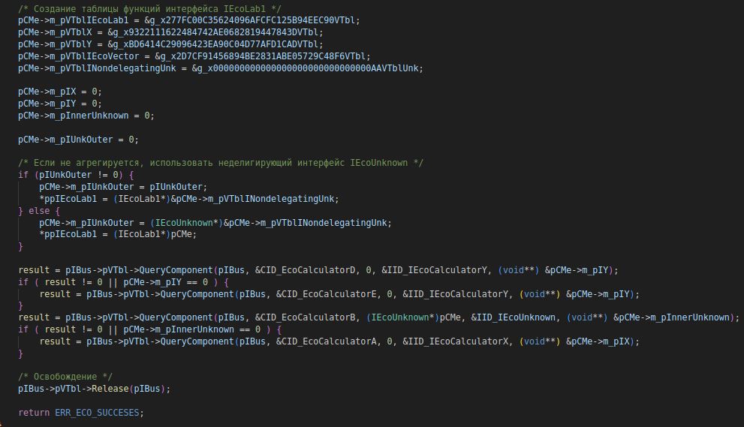

1. **Описание компонента Eco.Lab2.**

Компонент Eco.Lab2 был реализован по третьей схеме:

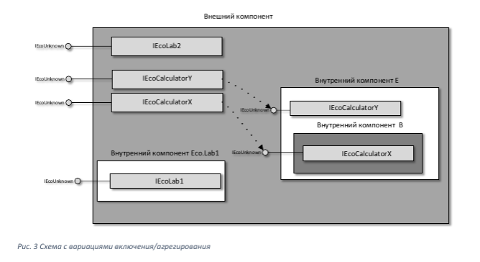

Для компонента E было реализовано включение интерфейса IEcoCalculatorY, при этом интерфейс IEcoCalculatorX берётся у агрегируемого компонентом E компонента B. Кроме того, реализовано агрегирование интерфейса IEcoLab1 компонента Eco.Lab1.

1. **Тестирование реализации включения и агрегирования компонентов Eco.Lab1 и Eco.Lab2.**

В качестве юнит теста я написал код, который запрашивает каждый интерфейс у каждого другого интерфейса для компонентов Eco.Lab1 и Eco.Lab2, и проверяющий резальтаты сложения/вычитания для интерфейса IEcoCalculatorX и умножения/деления для интерфейса IEcoCalculatorY. Для каждого запроса я считал, провалился он или оказался успешен и проверял для динамической линковки разными либами. Итого, при добавлении всех необходимых либ результат юнит теста выглядит так:

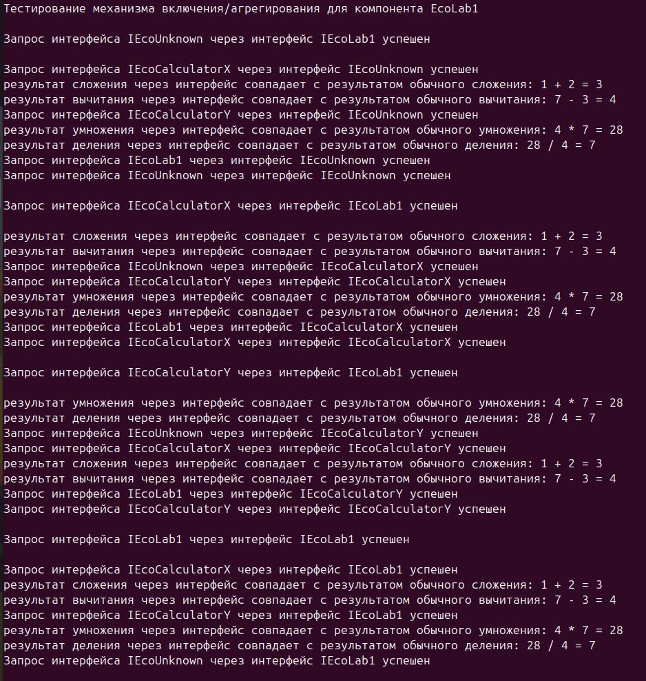

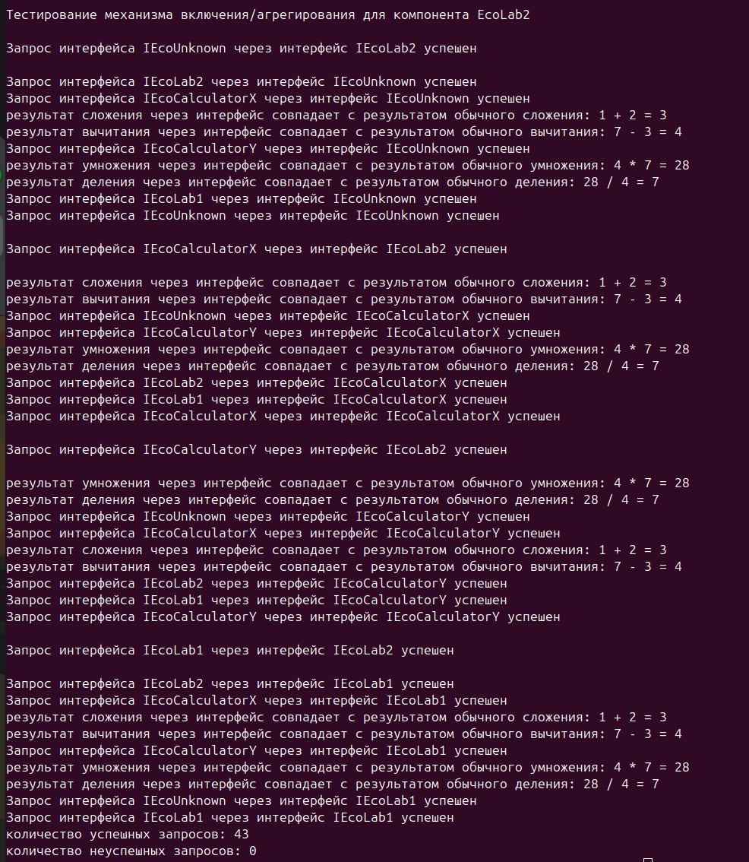

Итого, все 43 запроса завершились успешно.

**5. Выводы**

В ходе выполнения лабораторной работы был реализован механизм включения и агрегирования компонентов (A, B, C, D, E) в компоненты Eco.Lab1 и Eco.Lab2. Итого, через любой указатель на интерфейс можно получить указатель на любой другой запрашиваемый интерфейс используя метод QueryInterface.